04.02.25

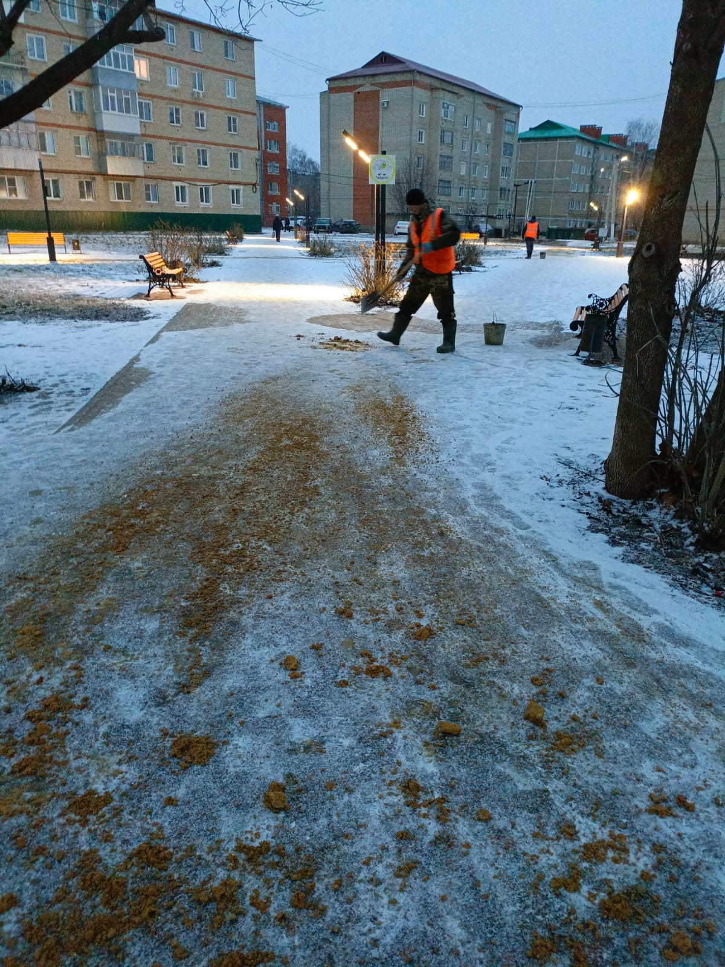

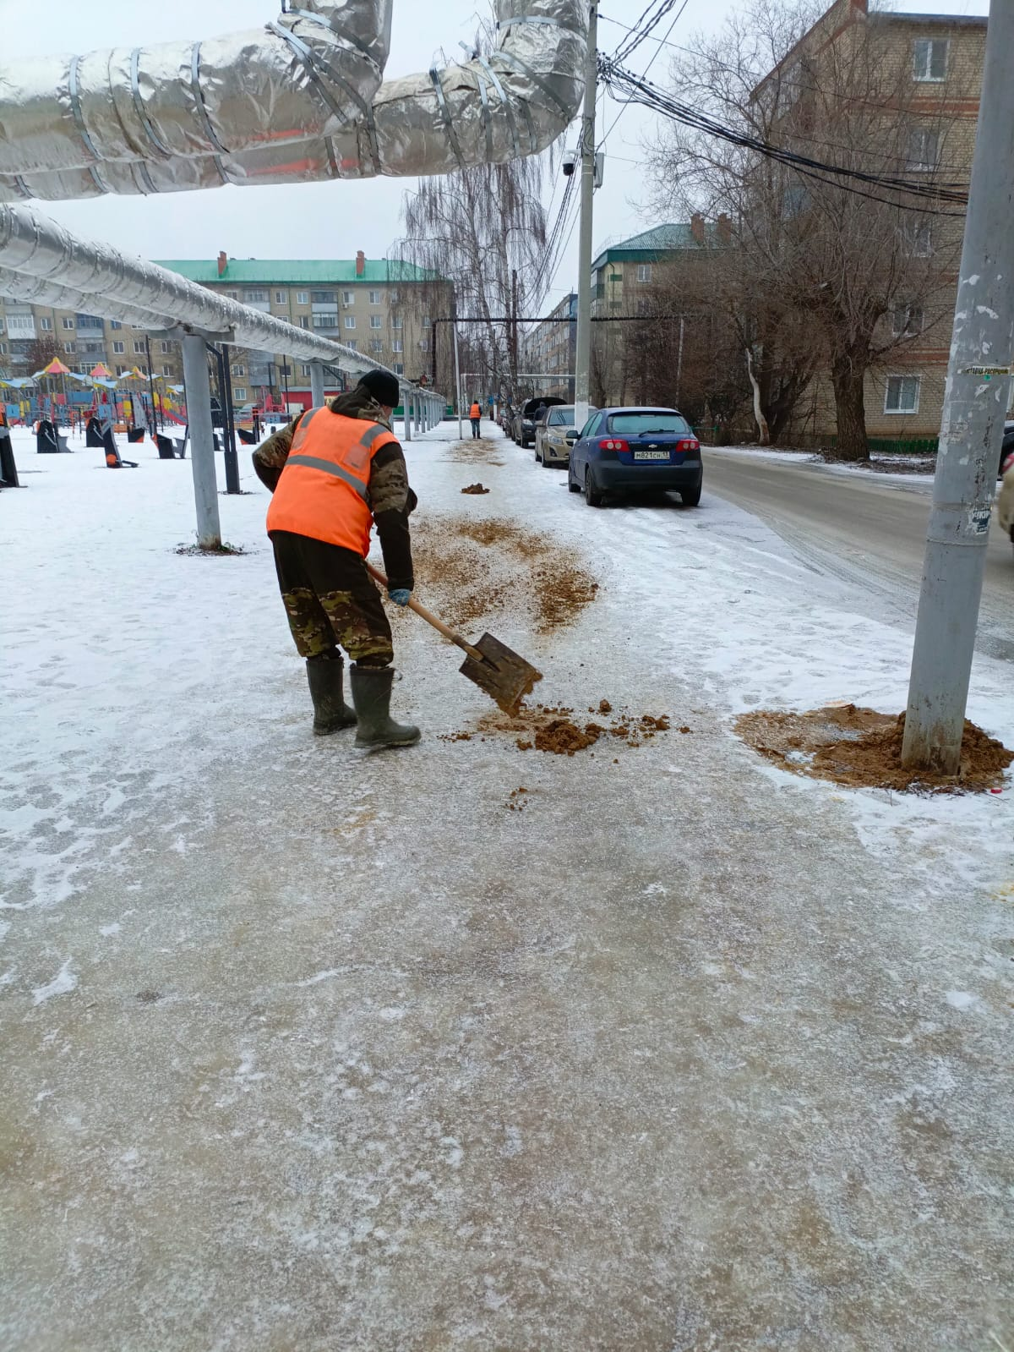

Уборка от снега и льда остановочных павильонов, пешеходных переходов, тротуаров , лестниц. Посыпка ПСС

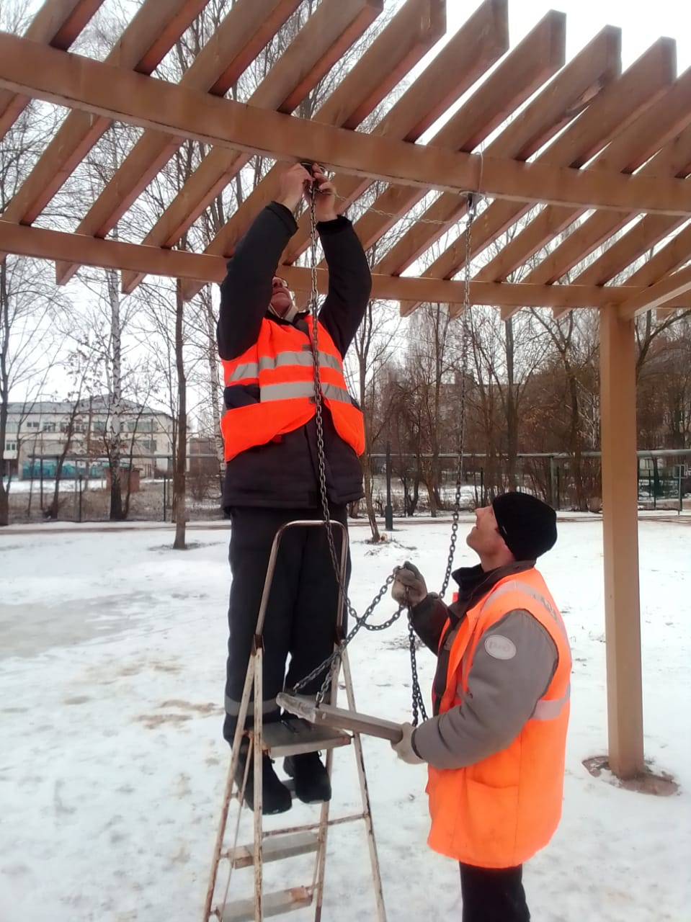

Ремонт качелей на Революции 1905 года

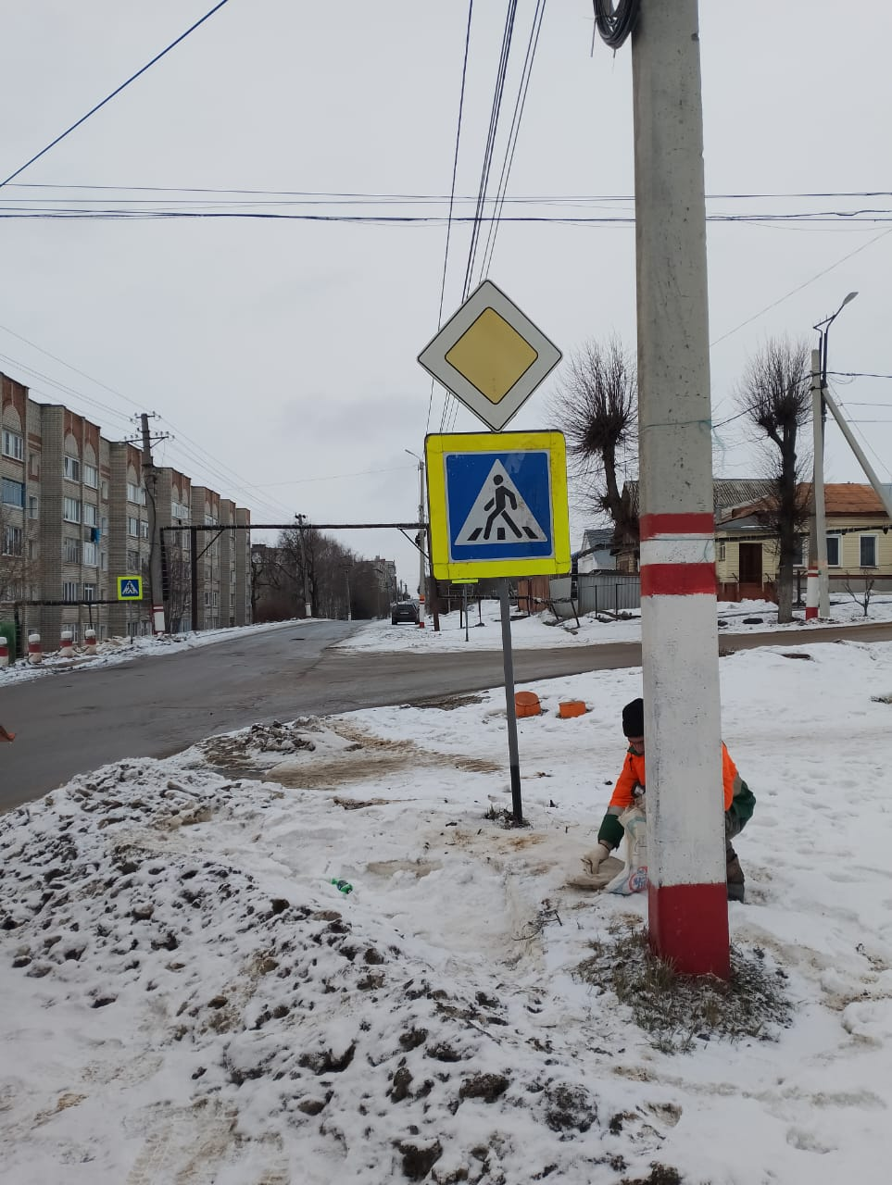

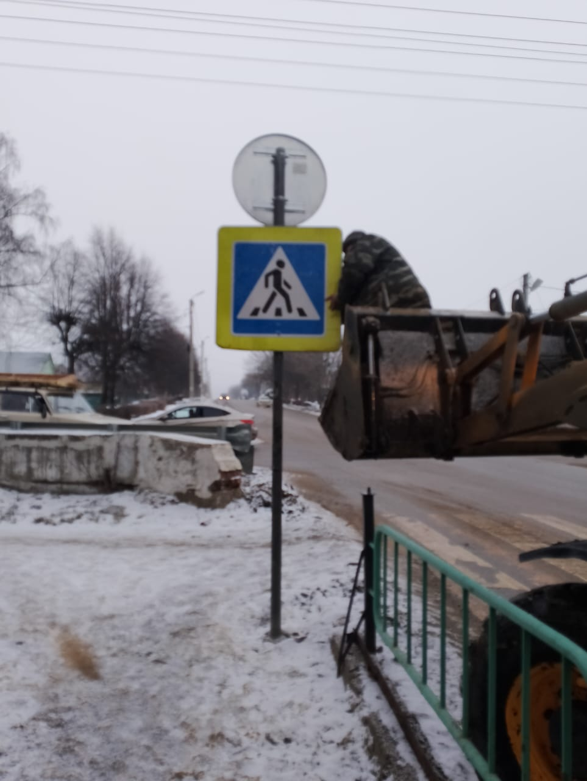

Установка знаков по ул Ухтомского , Луначарского

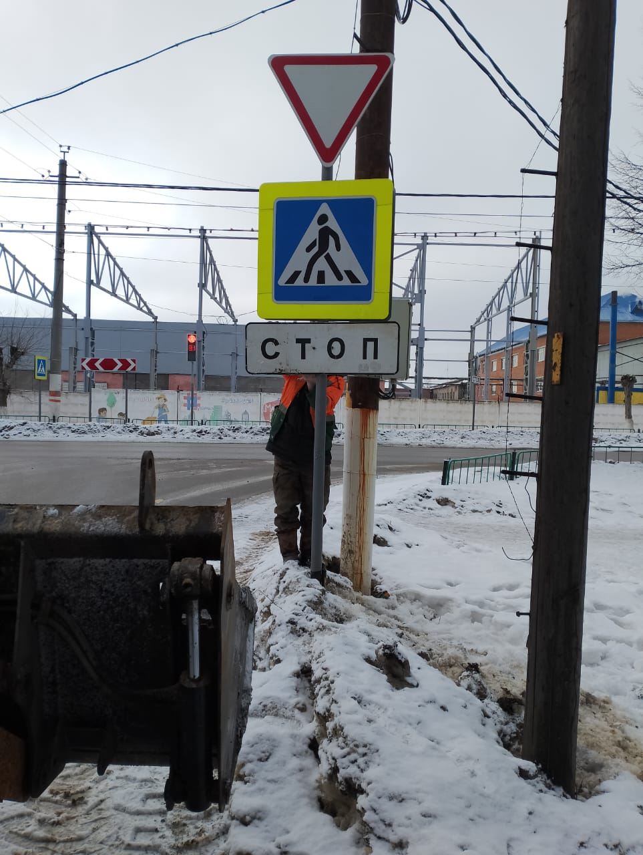

Ремонт и установка знаков по ул Чапаева

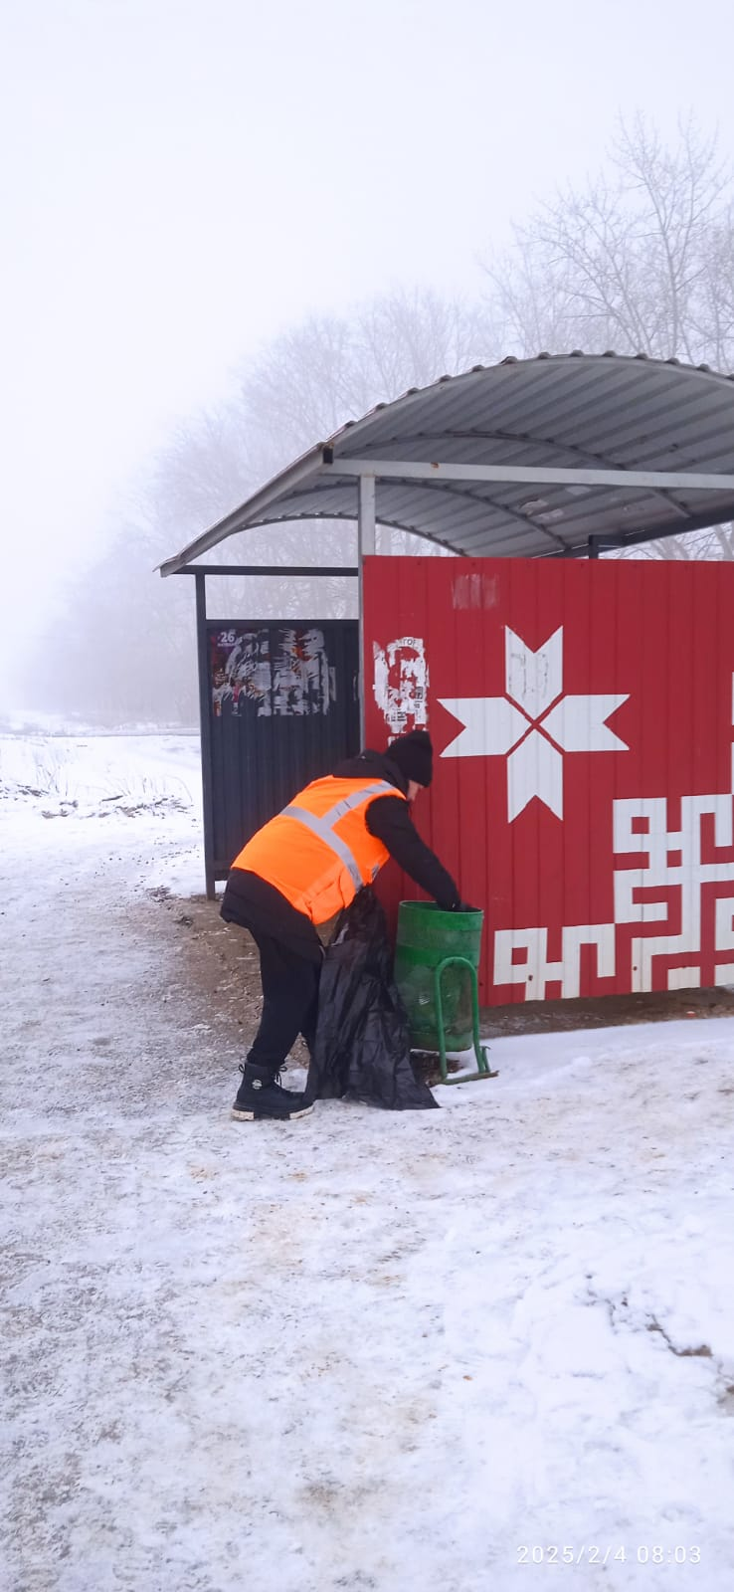

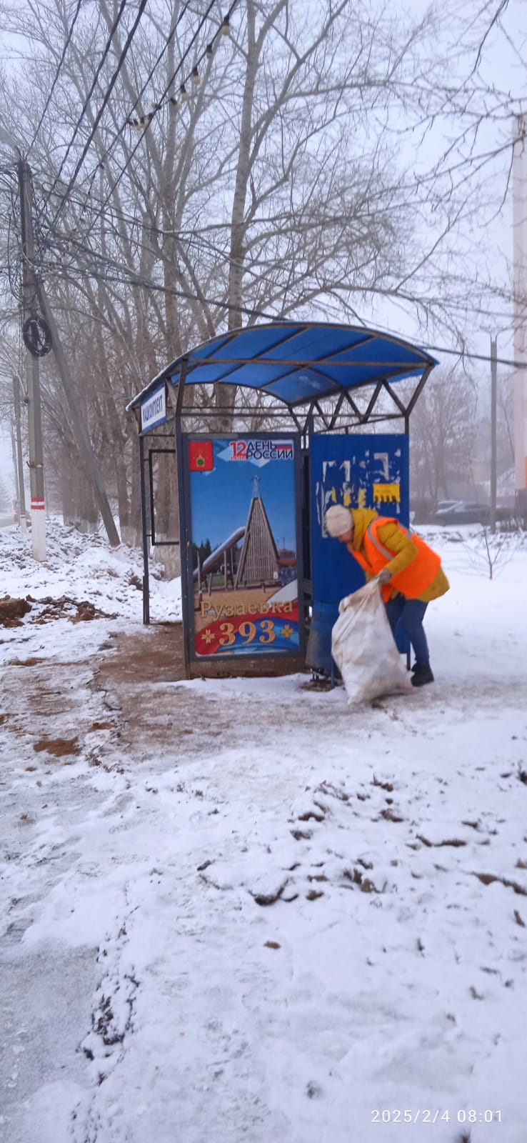

Уборка мусора

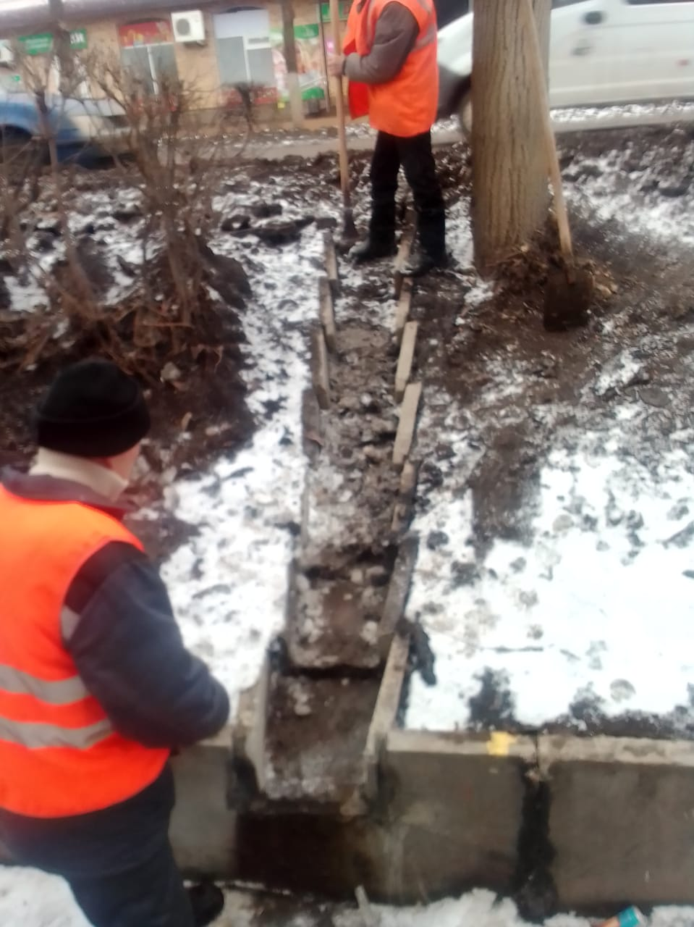

Очистка водоотводных лотков по ул.Ленина.